Veden jäähtyminen
Keitinlasiin laitetaan 80 celsius-asteista vettä. Veden annetaan jäähtyä luokkahuoneessa. Veden lämpötila mitataan useita kertoja jäähtymisen aikana. Mittaustuloksista muodostuu alla olevan kuvaaja.

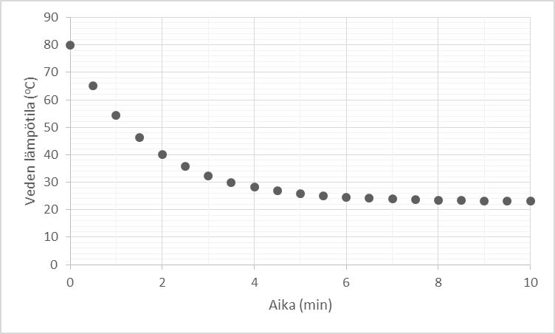

- Mitä voit päätellä luokkahuoneen lämpötilasta?

- Arvioi, ovatko väittämät 1-3 tosia (T) vai epätosia (E). Miten epätosiväittämät ovat ristiriidassa lämpöopin lainalaisuuksien kanssa?
  - Huone luovuttaa lämpöenergiaa keitinlasiin.

  - Huone vastaanottaa lämpöenergiaa keitinlasista.

  - Huone ei luovuta eikä vastaanota lämpöenergiaa keitinlasista.

Veden jäätyminen
Huoneenlämpöistä (23ºC) vettä laitetaan pakastimeen, jonka sisälämpötila on -18 ºC. Mikä alla olevista kuvaajista parhaiten vastaa lämpötilan muutosta ajan kuluessa?

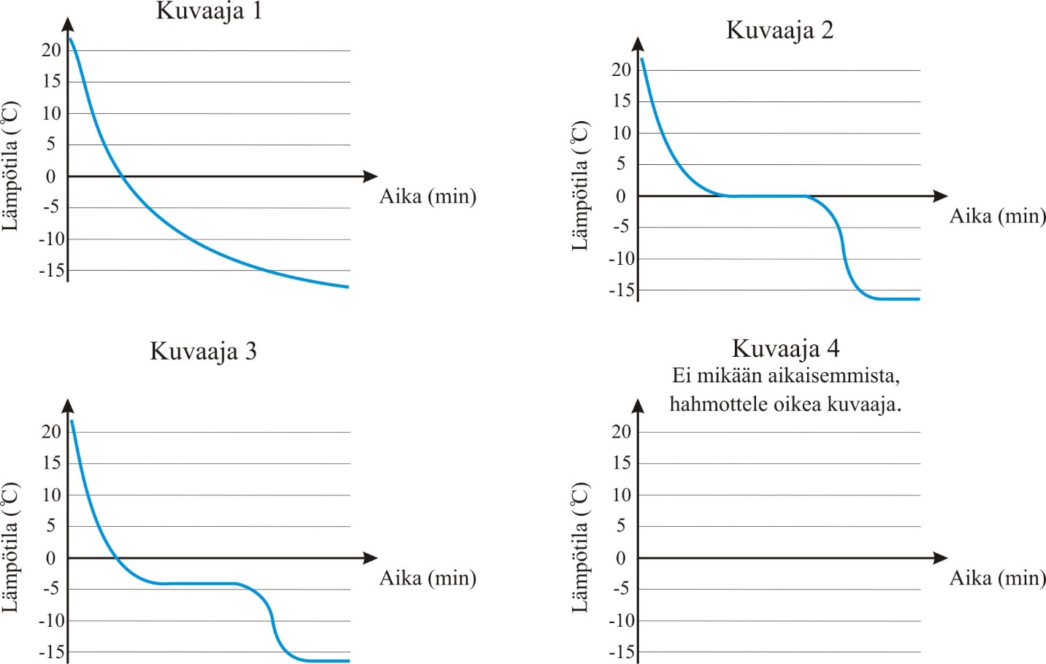

Perustele valintasi tarkastelemalla miten seuraavat faktat mielestäsi tukevat kuvaajan valintaa?

Nesteen jäähtyessä lämpöenergiaa siirtyy nesteestä ympäristöön. | - Tukee | - Ei tue
Jos tukee, miten? Jos ei tue, miksi ei?

Vesi jäätyy 0 celsius-asteessa. | - Tukee | - Ei tue
Jos tukee, miten? Jos ei tue, miksi ei?

Kiinteässä olomuodossa aineen rakenneosaset ovat säännöllisessä järjestyksessä, josta ne eivät pääse liikkumaan toistensa ohitse. Nestemäisessä olomuodossa rakenneosaset pääsevät liikkumaan toistensa ohitse, eivätkä ole säännöllisessä järjestyksessä. | - Tukee | - Ei tue
 | 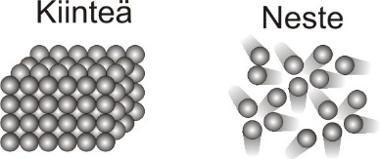
Jos tukee, miten? Jos ei tue, miksi ei?

Kun rakenneosaset asettuvat säännölliseen järjestykseen,  aineesta vapautuu energiaa ja aineen lämpötila ei muutu. | - Tukee | - Ei tue
Jos tukee, miten? Jos ei tue, miksi ei?

Matalassa lämpötilassa kiinteän aineen rakenneosaset värähtelevät vähemmän kuin korkeassa lämpötilassa. | - Tukee | - Ei tue
Jos tukee, miten? Jos ei tue, miksi ei?

Jäiden kalastelua
Katso video, jossa langalla nostetaan jääpaloja. Videon löytyy viereisen QR-koodin avulla.

Millaisia olomuodonmuutoksia ilmiössä tapahtuu?

